**THIẾT KẾ TOOL LEECH**

**Yêu cầu chức năng:**

1. Thêm các Plugin Leech Truyện ở các site

* <http://www.scan-fr.net/>
* <http://mangakakalot.com/>
* <http://www.mangasail.com/>
* <http://www.mangaeden.com/>
* <http://somangas.net/>
* <https://mangahost.cc/>
* <http://lhscans.com/>
* <http://comic.naver.com/>
* <http://ninemanga.com>

1. Thêm cột và hiển thị thông tin lên cột khi leech

* Thêm các cột:
* STT: số thứ tự trong bảng
* Site: tên site của chapter. Ví du: WarungManga, MangaReader
* Inserted: Khi Insert chapter vào DB, khi nào chapter đã insert thành công thì hiện dấu tick ở cột, hàng này
* Yêu cầu giao diện như bên dưới:

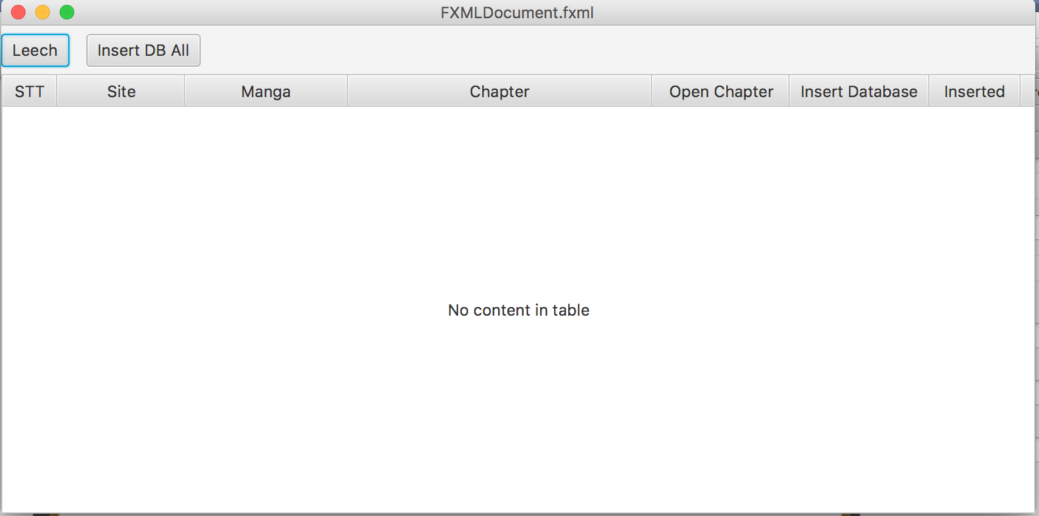

1. Khi leech chapter, kiểm tra chapter đã tồn tại trong DB chưa, nếu chưa tồn tại thì mới hiện lên tool
2. Khi insert chapter vào DB, làm sao để chương trình không bị treo
3. Làm tính năng hẹn giờ leech truyện